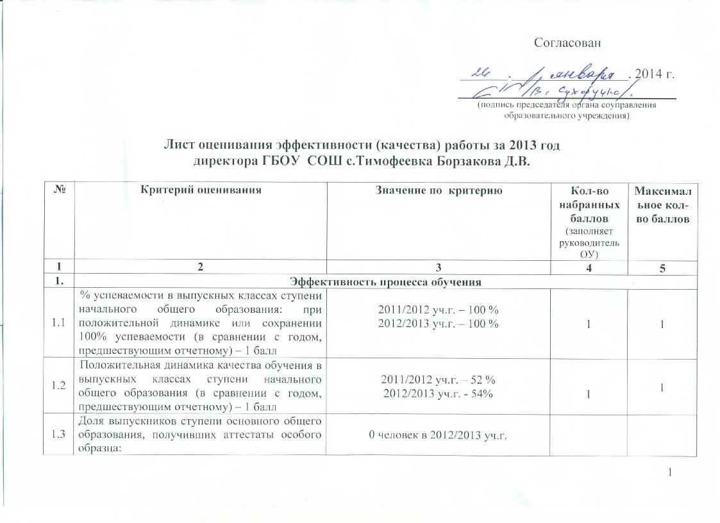
 | - наличие – 1 балл;  - доля данных выпускников от их общего числа выше средней по «образовательному округу» – 2 балла  ОКРУГ – 2,4% | 2012/2013 уч.г. – 0 % | 0 |  | 2
1.4 | Количество выпускников ступени среднего (полного) общего образования, награжденных медалями «За особые успехи в учении»:  - наличие – 1 балл;  - доля данных выпускников от их общего числа выше средней по «образовательному округу» – 2 балла  ОКРУГ –6% | 0 человек в 2012/2013 уч.г.  2012/2013 уч.г. – 0 % | 0 |  | 2
1.5 | Доля выпускников, сдавших ЕГЭ по математике, от общего числа выпускников:  - выше средних значений по «образовательному округу» – 1 балл;  ОКРУГ – 51%  выше средних значений по области  (для сельских школ) – 1,5 балла  ОБЛАСТЬ - | 21 % | 0 |  | 1-1,5
1.6 | Доля выпускников, сдавших ЕГЭ по русскому языку, от общего числа выпускников:  - выше средних значений по «образовательному округу» – 1 балл;  ОКРУГ – 52%  выше средних значений по области  (для сельских школ) – 1,5 балла  ОБЛАСТЬ – | 36 % | 0 |  | 1-1,5
1.7 | Доля выпускников, результат ЕГЭ по русскому языку которых не ниже результата, полученного на ГИА в 9 классе (при переводе результата ГИА в 100-балльную шкалу), от общего числа выпускников, участвующих в ЕГЭ по русскому языку:  - 50%-64% – 1 балл,  - 65%-79% – 2 балла,  - 80% и более – 3 балла. | 0 % | 0 |  | 3
1.8. | Доля выпускников, результат ЕГЭ по математике которых не ниже результата, полученного на ГИА в 9 классе (при переводе результата ГИА в 100-балльную шкалу), от общего числа выпускников, участвующих в ЕГЭ по математике:  - 50%-64% – 1 балл,  - 65%-79% – 2 балла,  - 80% и более – 3 балла. | 7 % | 0 |  | 3
1.9. | Доля выпускников, получивших по итогам ЕГЭ по русскому языку 60 баллов и выше, от общего числа выпускников:  выше средних значений по «образовательному округу» – 1 балл;  ОКРУГ – 64,7%  выше средних значений по области (для сельских школ) – 1,5 балла  ОБЛАСТЬ – 70,69% | 50 % | 0 |  | 1-1,5
1.10. | Доля выпускников, получивших по итогам ЕГЭ по математике 60 баллов и выше: выше средних значений по «образовательному округу» – 1 балл;  ОКРУГ – 26,67%  выше средних значений по области (для сельских школ) – 1,5 балла  ОБЛАСТЬ – 44,72% | 7 % | 0 |  | 1-1,5
1.11 | Наличие выпускников, получивших по результатам ЕГЭ 0 – 10 баллов – (-2) балла | 1 ученик | - 2 |  | -2
1.12. | Доля выпускников 9-х классов, сдавших ГИА по русскому языку с удовлетворительными результатами, от общей численности выпускников 9-х классов данных учреждений: выше средних значений по «образовательному округу» – 1 балл;  ОКРУГ – 98,9%  выше средних значений по области (для сельских школ) – 1,5 балла  ОБЛАСТЬ – 99% | 100 % | 1,5 |  | 1-1,5
1.13. | Доля выпускников 9-х классов, сдавших ГИА по алгебре с удовлетворительными результатами, от общей численности выпускников 9-х классов данных учреждений: выше средних значений по «образовательному округу» – 1 балл;  ОКРУГ – 99,4%  выше средних значений по области (для сельских школ) – 1,5 балла  ОБЛАСТЬ – 98,7% | 100 % | 1,5 |  | 1-1,5
1.14. | Доля выпускников, не получивших аттестат о среднем (полном) общем образовании, от общего числа выпускников:  - отсутствие выпускников, не получивших аттестат о среднем (полном) общем образовании – 2 балла,  - снижение доли (в сравнении с годом, предшествующим отчетному) – 1 балл,  - отсутствие динамики – 0 баллов,  - увеличение доли – (-3) балла. | 2011/2012 уч.г. – 0 %  2012/2013 уч.г. – 7 % | -3 |  | -3
1.15 | Отсутствие учащихся, оставленных на повторное обучение – 1 балл | 2012/2013 уч.г.  0 учащихся | 1 |  | 1
1.16. | Количество учащихся, ставших победителями или призёрами предметных олимпиад, научно-практических конференций:  - наличие на уровне «образовательного округа» – 1 балл;  - 3 и более человек на уровне «образовательного округа» – 1,5 балла;  - наличие на уровне области – 2 балла;  - 3 и более человек на уровне области – 2,5 балла;  - наличие на «зональном», всероссийском или международном уровнях – 3 балла | За 2013 г.  «Образовательный округ» 4 уч-ся  (Список уч-ся и ксерокопии подтверждающих документов прилагаются) | 1,5 |  | 3
1.17. | Доля выпускников, сдавших ЕГЭ по физике, от общего числа выпускников:  - выше средних значений по «образовательному округу» - 1 балл;  ОКРУГ – 11%  - выше средних значений по области (для сельских школ) – 1,5 балла  ОБЛАСТЬ – | 29 % | 1 |  | 1-1,5
1.18. | Доля выпускников, сдавших ЕГЭ по информатике, от общего числа выпускников:  - выше средних значений по «образовательному округу» - 1 балл;  ОКРУГ – 1,2%  - выше средних значений по области (для сельских школ) – 1,5 балла  ОБЛАСТЬ – | 0 % | 0 |  | 1-1,5
1.19. | Доля выпускников 11-х классов, поступивших в ВУЗы Самарской области на специальности технического профиля, от общей численности выпускников 11-х классов выше средних значений по Самарской области 49,7%  - для городских школ – 1 балл;  - для сельских школ – 2 балла | 7 % | 0 |  | 1-2
Итого: |  |  | 3,5 |  | 27-23
2. | Эффективность воспитательной работы
2.1. | Число учащихся, состоящих на учёте в комиссии по делам несовершеннолетних: отсутствие – 2 балла; снижение – 1 балл, повышение – (-1) балл | На 31 декабря 2012 г. 1 учащихся  На декабря 2013 г.1 учащихся  (Справка из инспекции по делам несовершеннолетних прилагается) | 0 |  | 2
2.2. | Наличие ученического органа самоуправления, установленного уставом общеобразовательного учреждения – 1 балл | Да  (Ксерокопия из Устава ОУ прилагается) | 1 |  | 1
2.3. | Наличие в образовательном учреждении детских объединений или организаций (при наличии локального акта) – 1 балла | Да  (Ксерокопия локального акта прилагается) | 1 |  | 1
2.4. | Наличие в образовательном учреждении школьного музея – 1 балл | Да  (Ксерокопия локального акта прилагается) | 1 |  | 1
2.5. | Количество учащихся (в личном первенстве) и/или команд, организованных образовательным учреждением, ставших победителями или призёрами спортивных соревнований, конкурсов, фестивалей и др. (за исключением предметных олимпиад и научно-практических конференций):  - наличие на муниципальном уровне (за исключением городов Самара и Тольятти) – 0,5 балла;  - наличие на уровне «образовательного округа» – 1 балл; 3 и более на уровне «образовательного округа» – 1,5 балла;  - наличие на уровне области – 1,5 балла;  - 3 и более на уровне области – 2 балла;  -наличие на всероссийском или международном уровне – 2 балла. | «Зональный», всероссийский, международный уровни 9 уч-ся  (Список уч-ся и ксерокопии подтверждающих документов прилагаются) | 2 |  | 2
2.6. | Доля учащихся, не посещающих учебные занятие по неуважительным причинам более 1 месяца, от общего числа учащихся: 1% и более – (-1) балл | 0,7 % | 0 |  | 0
2.7. | Организация деятельности школьных средств массовой информации (баллы могут суммироваться):  - наличие школьной газеты (тиражируемой), выходящей не реже 1 раза в месяц – 1 балл;  - наличие школьной телестудии – 1 балл | Да  Ежемесячная школьная газета  «СТИМ-пресс»  (2 последних выпуска прилагаются) | 1 |  | 2
2.8. | Результаты участия обучающихся в социальных проектах: победы в муниципальных или областных конкурсах – 1 балл; победы на всероссийских или международных конкурсах – 2 балла | Областной конкурс волонтёров, работающих по программам профилактики вредных привычек. Социальный проект  «Тольятти – город будущего»  (Ксерокопия подтверждающего документа прилагается) | 1 |  | 2
Итого: |  |  | 7 |  | 11
3. | Эффективность использования современных технологий в образовательном процессе и деятельности учреждения
3.1. | Распространение педагогического опыта учреждения в профессиональном сообществе через проведение семинаров, конференций, организованных самим образовательным учреждением:  - на муниципальном уровне или на уровне «образовательного округа» – 1 балл;  - на областном уровне – 2 балла;  - на российском или международном уровнях – 3 балла. | Районный информационно-практический семинар «патриотическое воспитание школьников, через функционирование детских общественных объединений».  27.02.2013 г. | 1 |  | 3
3.2. | Наличие публикаций руководителя по распространению педагогического опыта учреждения в профессиональном сообществе – 2 балла | Да  «Практика административной работы в школе». № 7 (94), 2013 г.  (Ксерокопия прилагается) | 2 |  | 2
3.3. | Наличие достижений (награды, гранты) у педагогов (индивидуальные и/или коллективные) по внедрению в практику современных образовательных технологий:  - на уровне «образовательного округа» – 1 балл;  - на уровне области – 2 балла;  - на российском и/или международном уровнях – 3 балла | 1. Региональный фестиваль педагогических идей работников образовательных учреждений, реализующих общеобразовательную программу дошкольного образования «Современные формы работы с семьей». Моисеева В.Н.  2. VI окружная научно-практическая конференция «ОТК-2013. Образование. Технологии. Качество». Секция «современные образовательные технологии на уроках гуманитарного цикла». Назаров А.М. лауреат  (Ксерокопии подтверждающих документов прилагаются) | 2 |  | 3
Итого: |  |  | 5 |  | 8
4. | Эффективность обеспечения доступности качественного образования
4.1. | Изменение доли учащихся на ступени среднего (полного) общего образования по окончании учебного года от их общего числа в начале учебного года:  - сохранение или увеличение контингента – 2 балла,  - снижение контингента не более 3% – 0 баллов,  -снижение контингента на 3% и более – (-2) балла. | 10 - 11 классы  сентябрь 2012 г. (по ОШ-1) 26 уч-ся  сентябрь 2013 г. (по ОШ-1) 24 уч-ся | - 2 |  | 2
4.2. | Сохранение (увеличение) числа учащихся по окончании учебного года от их общего числа в начале учебного года (баллы могут суммироваться):  - в 8-х классах – 0,5 балла;  -в 9-х классах – 0,5 балла. | 8 классы  сентябрь 2012 г. (по ОШ-1) 37 уч-ся  сентябрь 2013 г. (по ОШ-1) 37 уч-ся  9 классы  сентябрь 2012 г. (по ОШ-1) 23 уч-ся  сентябрь 2013 г. (по ШО-1) 23 уч-ся | 1 |  | 1
4.3. | Доля учащихся на ступени среднего (полного) общего образования, обучающихся в профильных классах (за исключением универсального профиля) или по индивидуальным учебным планам, от общего числа учащихся на ступени среднего (полного) общего образования:  - 50%-64% – 1 балл,  - 65%-80% – 2 балла,  - 81% и выше– 3 балла. | 100 % | 3 |  | 3
4.4. | Реализация предпрофильной подготовки в 9-х классах:  - реализация не менее 8 предпрофильных курсов (для сельской школы) – 1 балл;  - реализация не менее 10 предпрофильных курсов (для сельской школы) – 2 балла; | 6 | 0 |  | 2
4.5. | Количество направлений внеурочной деятельности, реализуемых в начальных классах в соответствии с ФГОС:  - 4 направления – 1 балл,  - 5 направлений – 2 балла. | За 2013 г.  5  (перечень прилагается) | 2 |  | 2
Итого: |  |  | 4 |  | 10
5. | Эффективность управленческой деятельности
5.1. | Наличие действующей программы развития (срок действия – не менее 3-х лет), утверждённой органом самоуправления образовательного учреждения – 2 балла | Да  (Информационно-аналитическая справка о ходе реализации программы в 2013 году прилагается) |  | 2 | 2
5.2. | Наличие у органа самоуправления учреждением (согласно уставу) прав в определении: содержания школьного компонента и режима работы образовательного учреждения, стратегии и тактики его развития – 3 балла | Да  (ксерокопия раздела Устава ОУ «Управление школой», заверенная директором, прилагается) |  | 3 | 3
5.3. | Наличие договоров и планов совместной работы с различными учреждениями, организациями (не менее 5 учреждений, организаций) – 1 балл | 1.Дом культуры с.Тимофеевка «Витязь». «Договор о сотрудничестве» от 10.09.13. Заключён сроком на 1 год.  2.Тимофеевская сельская библиотека. «Договор о совместной работе Тимофеевкой сельской библиотеки и ГБОУ СОШ с.Тимофеевка» от 02.09.2013 г.  Заключён сроком на 1 год.  3. МКУ «Центр социальной помощи семье и детям/Центр «Семья»/ м.р. Ставропольский Самарской области». «Договор безвозмездного оказания услуг» от 02.09.2013 г. Действует до 31.12.2013 г.  4. Цент внешкольной работы «Диалог». «Договор о сотрудничестве» от 19.09.13 г. Заключён сроком на 1 год.  5.ДЮСШ №8 г.Тольятти «Союз». «Договор о сотрудничестве» от 02.09.13 г. Действует до 31.05.2014 г. |  | 1 | 1
5.4. | Наличие позитивных материалов в СМИ о деятельности учреждения:  - на муниципальном уровне или уровне «образовательного округа» – 1 балл;  - на уровне области – 2 балла;  - на федеральном уровне – 3 балла | - Областная газета «Образование – Самарский регион». 06.06.2013 г.  - Районная газета «Ставрополь-на-Волге». 04.10.2013 г.  (ксерокопии прилагаются) |  | 2 | 3
5.5. | Деятельность учреждения в режиме ресурсной (экспериментальной, опорной и т.д.) площадки (при наличии подтверждающих документов):  - на уровне «образовательного округа» - 1 балл,  - на региональном уровне и выше – 2 балла. | СПДС «Росинка» - опорная площадка на уровне образовательного округа  (Подтверждающий документ прилагается) |  | 1 | 2
5.6. | Участие руководителя образовательного учреждения в составе экспертных (рабочих и т.п.) групп:  - на уровне округа – 1 балл,  - на региональном уровне и выше – 2 балла. | - Межрегиональный конкурс «Ученик года 2013» экспертная группа  - Областной конкурс «Фестиваль методических идей молодых педагогов»  (Подтверждающие документы прилагаются) |  | 2 | 2
Итого: |  |  |  | 11 | 13
6. | Эффективность обеспечения условий, направленных  на здоровьесбережение и безопасность участников образовательного процесса
6.1. | Наличие у образовательного учреждения программы, пропагандирующей здоровый образ жизни – 1 балл | Да  (Информационно-аналитическая справка о реализации программы в 2013 году прилагается) | 1 |  | 1
6.2. | Доля внебюджетных средств (кроме родительской платы за питание школьников, дошкольников), направленных на укрепление здоровья участников образовательного процесса – 0,5 баллов за каждые 25 % | 0 % | 0 |  | 2
6.3. | % охвата учащихся горячим питанием:  - 75% - 85% – 1 балл;  - 86% и более – 2 балла. | 82 % учащихся | 1 |  | 2
6.4. | Среднее количество часов в неделю внеурочной деятельности в рамках спортивно-оздоровительного направления по ФГОС, отведенных на одного обучающегося:  - 3 - 4 часа – 1 балл,  - 5 часов и более – 2 балла. | Да  (Копия учебного плана ОУ прилагается) | 1 |  | 2
6.5. | Отсутствие предписаний, замечаний и обоснованных жалоб в части организации охраны жизни и здоровья обучающихся и сотрудников, не связанных с капитальным вложением средств – 2 балла | Да | 2 |  | 2
6.6. | Отсутствие травматизма среди обучающихся и работников учреждения во время образовательного процесса – 1 балл | Да | 1 |  | 1
Итого: |  |  | 6 |  | 10
7. | Эффективность использования и развития ресурсного обеспечения
7.1. | Наличие не менее чем у 50 % педагогических работников квалификационных категорий – 1 балл | 52,7 %  (Таблица по форме 1 прилагается) | 1 |  | 1
7.2. | Доля педагогических работников (не включая совместителей), прошедших обучение на курсах повышения квалификации в объёме не менее 72 часов:  - от 15 до 20% от общего числа – 1 балл;  - 20 % и более – 2 балла. | 44,4 %  (Таблица по форме 2 прилагается) | 2 |  | 2
7.3. | Число уволившихся педагогов по собственному желанию составляет 3 и более человек (для сельских школ), за исключением лиц пенсионного возраста – (-1) балл | 0 человек | 0 |  | 0
7.4. | Результативность участия педагогов в конкурсах профессионального мастерства:  - участие на уровне «образовательного округа» - 0,5 балла,  - наличие победителей и призеров на уровне «образовательного округа» - 1 балл,  - участие на областном уровне – 2 балла,  - наличие победителей на областном уровне и выше – 3 балла | 1. Баландина Елена Николаевна.  Окружной конкурс профессионального мастерства «Воспитатель года - 2013». Участник  (Ксерокопия диплома прилагается) | 0,5 |  | 3
7.5. | Удельный вес численности учителей в возрасте до 30 лет в общей численности учителей общеобразовательного учреждения:  для сельских школ  - от 8% до 10% - 1 балл,  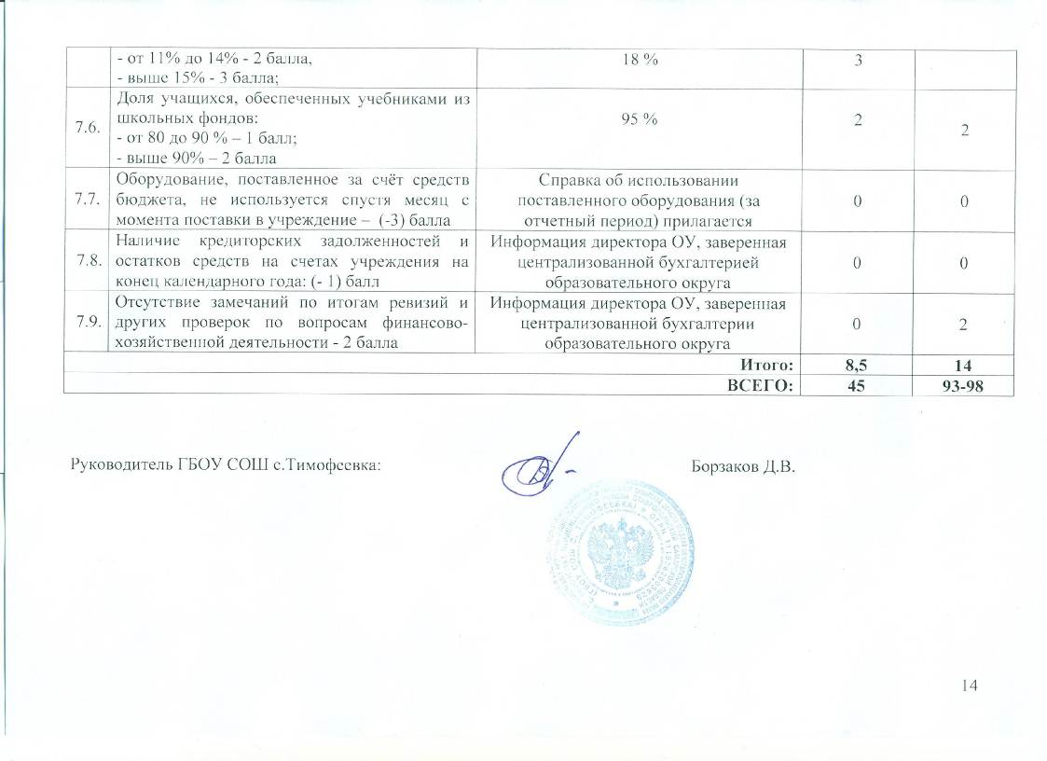 |  |  |  | 3

